Рабочий лист (с ответами и решениями для учителя)
Задание № 1.
Используя информцию на этикетке экспоната, изображенного на фотографии, а также данные таблицы 1, проведите необходимые измерения и вычислите массу представленного в музее фрагмента стальной трубы. Ответ дайте в килограммах.
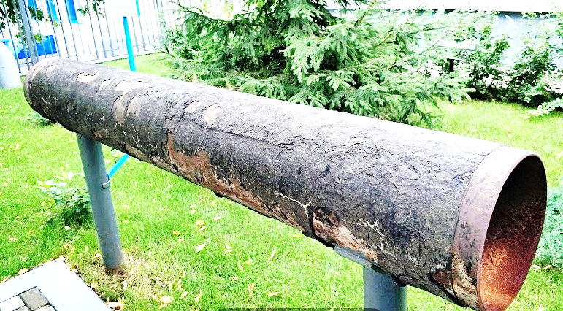
Таблица 1.
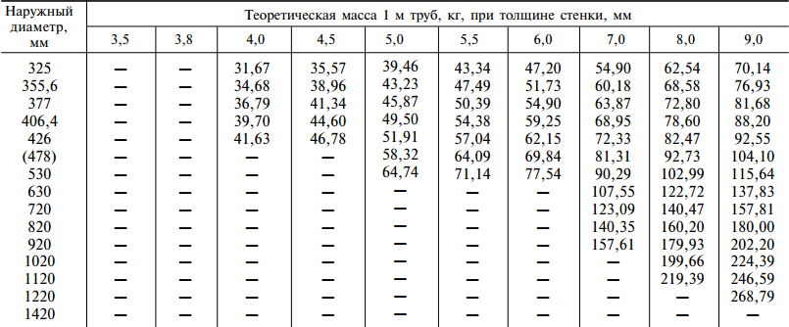

Решение:
Согласно таблице 1, теоретическая масса 1 м трубы наружного диаметра 325 мм при толщине стенки 7 мм, равна 54,90 кг.
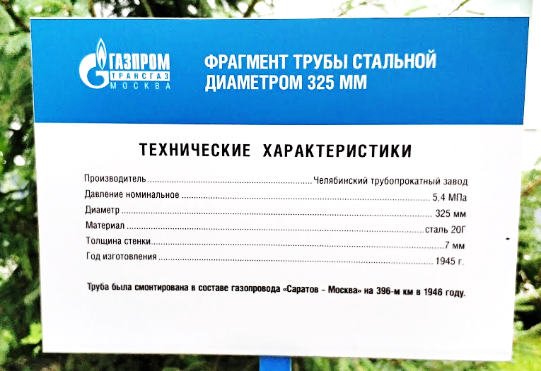
Измерив длину трубы, представленной в экспозиции музея, получаем
2 м 40 см (2,4 м). Затем вычисляем массу фрагмента трубы:
2,4 $∙54,9$=131,76 кг
Ответ: 131,76 кг
Задание № 2.
Представьте, что вы являетесь менеджером, который оформляет заказ на промышленное газовое оборудование. Предметом закупок являются трубы для газораспределительной станции (ГРС). Вам предъявлена заявка на приобретение труб для входного и выходного трубопровода ГРС, в которой указана его необходимая производительность 5000 м³/ч при входном давлении газа $P_{вх}$= 3,5 мПа и выходных давлений $P_{вых 1}$= 1,2 мПа и $P_{вых2}$= 0,3 мПа.
- Ваша задача как опытного менеджера: проведя предварительную оценку, выдать рекомендации, касающиеся диаметров входного и выходного трубопровода ГРС.
Пропускная способность трубопроводов газораспределительной станции рассчитывается с учетом требований нормативных документов, ограничивающих максимально допустимую скорость потока газа в трубопроводе величиной 25 м/с. В свою очередь, скорость потока газа зависит главным образом от давления газа и площади сечения трубопровода, а также от сжимаемости газа и его температуры.
В вашем распоряжении имеется таблица 2 значений пропускной способности трубопроводов с наиболее распространенными в ГРС условными диаметрами при различных величинах давления газа.
Таблица 2.
Давление газа  $P_{вх/вых}$(мПа) | Пропускная способность трубопровода ($м^{3}$/ч),  при $v_{газа}$= 25 м/с; z = 1 (коэффициент сжимаемости для идеального газа);  T = ${20}^{°}$С = ${293}^{°}$К
 | DN 50 | DN 80 | DN 100 | DN 150 | DN 200 | DN 300 | DN 400 | DN 500
0,3 | 670 | 1715 | 2680 | 6030 | 10720 | 24120 | 42880 | 67000
0,6 | 1170 | 3000 | 4690 | 10550 | 18760 | 42210 | 75040 | 117000
1,2 | 2175 | 5570 | 8710 | 19595 | 34840 | 78390 | 139360 | 217500
1,6 | 2845 | 7290 | 11390 | 25625 | 45560 | 102510 | 182240 | 284500
2,5 | 4355 | 11145 | 17420 | 39195 | 69680 | 156780 | 278720 | 435500
3,5 | 6030 | 15435 | 24120 | 54270 | 96480 | 217080 | 385920 | 603000
5,5 | 9380 | 24010 | 37520 | 84420 | 150080 | 337680 | 600320 | 938000
7,5 | 12730 | 32585 | 50920 | 114570 | 203680 | 458280 | 814720 | 1273000
10,0 | 16915 | 43305 | 67670 | 152255 | 270680 | 609030 | 108720 | 1691500
Примечание: для предварительной оценки пропускной способности трубопроводов внутренние диаметры труб приняты равными их условным величинам (DN 50; 80; 100; 150; 200; 300; 400; 500).
- Используя таблицу, определите пропускную способность трубопровода с ${DN}_{вх}$= 100 мм, ${DN}_{вых}$= 150 мм, при $P_{вх}$ (от 2,5 до 5,5 мПа) и $P_{вых}$= 1,2 мПа.
Решение:
1) Из таблицы 2 находим, что пропускную способность 5000м³/час при $P_{вых}$= 1,2 мПа обеспечит трубопровод DN = 80 мм, а при $P_{вых}$= 0,3 мПа – только DN = 150 мм. При этом на входе ГРС достаточно иметь трубопровод DN=50мм.
Таблица 2
Давление газа  $P_{вх/вых}$(мПа) | Пропускная способность трубопровода ($м^{3}$/ч),  при $v_{газа}$= 25 м/с; z = 1 (коэффициент сжимаемости для идеального газа);  T = ${20}^{°}$С = ${293}^{°}$К
 | DN 50 | DN 80 | DN 100 | DN 150 | DN 200 | DN 300 | DN 400 | DN 500
0,3 | 670 | 1715 | 2680 | 6030 | 10720 | 24120 | 42880 | 67000
0,6 | 1170 | 3000 | 4690 | 10550 | 18760 | 42210 | 75040 | 117000
1,2 | 2175 | 5570 | 8710 | 19595 | 34840 | 78390 | 139360 | 217500
1,6 | 2845 | 7290 | 11390 | 25625 | 45560 | 102510 | 182240 | 284500
2,5 | 4355 | 11145 | 17420 | 39195 | 69680 | 156780 | 278720 | 435500
3,5 | 6030 | 15435 | 24120 | 54270 | 96480 | 217080 | 385920 | 603000
5,5 | 9380 | 24010 | 37520 | 84420 | 150080 | 337680 | 600320 | 938000
7,5 | 12730 | 32585 | 50920 | 114570 | 203680 | 458280 | 814720 | 1273000
10,0 | 16915 | 43305 | 67670 | 152255 | 270680 | 609030 | 108720 | 1691500
2) Из таблицы 2 находим, что пропускная способность выходного трубопровода DN = 150 мм при $P_{вых}$= 1,2 мПа составит 19595 м³/ч. В то же время входной трубопровод DN = 100 мм при $P_{вх}$= 5,5 мПа сможет пропустить 37520 м³/ч, а при $P_{вх}$= 2,5 мПа – только 17420 м³/ч. Таким образом, данная ГРС при $P_{вх}$ (от 2,5 до 5,5 мПа) и $P_{вых}$= 1,2 мПа сможет максимально пропустить от 17420 до 19595 м³/ч.
Таблица 2.
Давление газа  $P_{вх/вых}$(мПа) | Пропускная способность трубопровода ($м^{3}$/ч),  при $v_{газа}$= 25 м/с; z = 1 (коэффициент сжимаемости для идеального газа);  T = ${20}^{°}$С = ${293}^{°}$К
 | DN 50 | DN 80 | DN 100 | DN 150 | DN 200 | DN 300 | DN 400 | DN 500
0,3 | 670 | 1715 | 2680 | 6030 | 10720 | 24120 | 42880 | 67000
0,6 | 1170 | 3000 | 4690 | 10550 | 18760 | 42210 | 75040 | 117000
1,2 | 2175 | 5570 | 8710 | 19595 | 34840 | 78390 | 139360 | 217500
1,6 | 2845 | 7290 | 11390 | 25625 | 45560 | 102510 | 182240 | 284500
2,5 | 4355 | 11145 | 17420 | 39195 | 69680 | 156780 | 278720 | 435500
3,5 | 6030 | 15435 | 24120 | 54270 | 96480 | 217080 | 385920 | 603000
5,5 | 9380 | 24010 | 37520 | 84420 | 150080 | 337680 | 600320 | 938000
7,5 | 12730 | 32585 | 50920 | 114570 | 203680 | 458280 | 814720 | 1273000
10,0 | 16915 | 43305 | 67670 | 152255 | 270680 | 609030 | 108720 | 1691500

Задание № 3.
Используя информационное пространство музея (в том числе экспонаты зала «Люди»), найдите ответы на вопросы и заполните следующую таблицу:
Таблица 3.
Каковы причины, по которым трубы магистрального газопровода приходят в негодность?
Как называется процедура замены одних труб на другие?
Какого диаметра трубы используются в магистральных газопроводах? (приведите примеры, выписав возможные размеры в мм)
Какого диаметра трубы не используются в магистральных газопроводах? (приведите один пример, мм)
Что такое глубина закладки газопроводных труб?
На какую глубину обычно закладывают трубы магистрального газопровода? (выпишите возможные размеры в мм)
Что такое капитальный ремонт магистрального газопровода?
Что такое траншея?
Какая известная вам плоская геометрическая фигура обычно является поперечным сечением траншеи?
Что такое откосы траншеи?
Что такое землеройная техника?
Приведите название основного типа землеройных машин, оснащенных ковшом, использующихся для закладки и вскрытия трубопровода
Обведите кружком изображение экскаватора: | 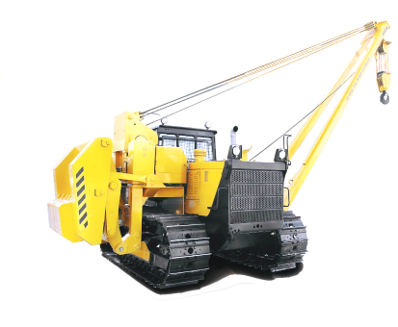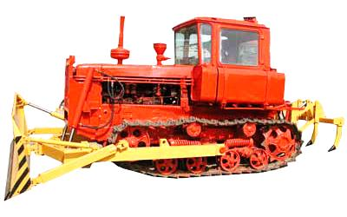  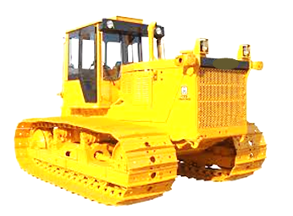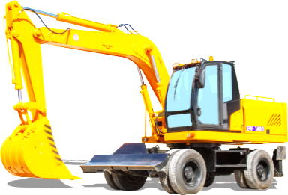
Определите среди перечисленных изображений рабочий орган экскаватора (обведите его кружком): | 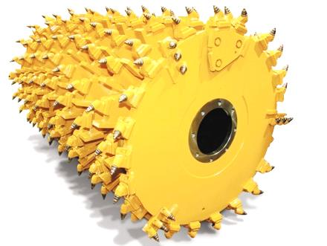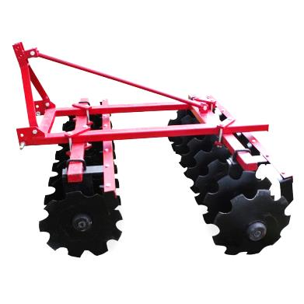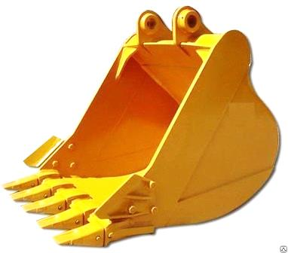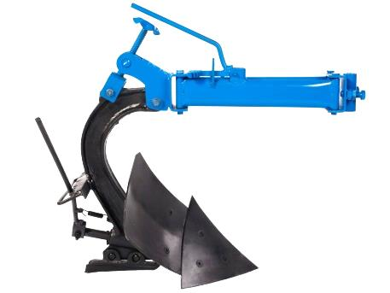
Назовите и впишите в пустой квадратик число, которым отмечена режущая кромка экскаватора? | 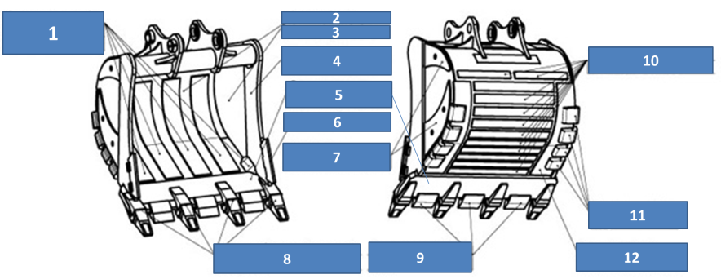
Что такое механическая разработка грунта?
Что такое объём механической разработки грунта?
Что такое приямки?
Как называется машина, которая используется для укладывания и (или «выдергивания» труб) в траншею? Впишите его название и обведите кружком изображение этой машины | Название:__________________  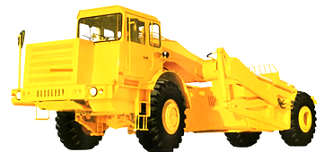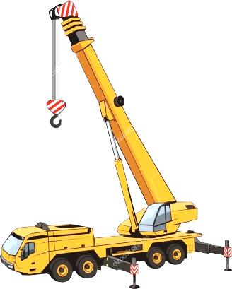  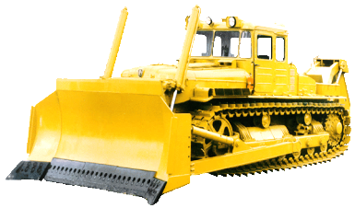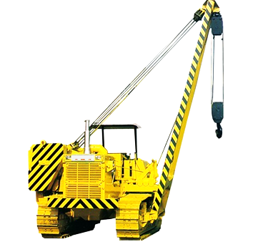
Рассмотрите приведенные фотографии устройства для подъема, перемещения и укладки труб трубоукладчиком; предположите, какое специальное название они могли получить (запишите это название).  Подсказка: предмет, «в честь» которого названо это устройство, есть у каждого из вас дома и используется на кухне и в ванной комнате. | Название: __________________________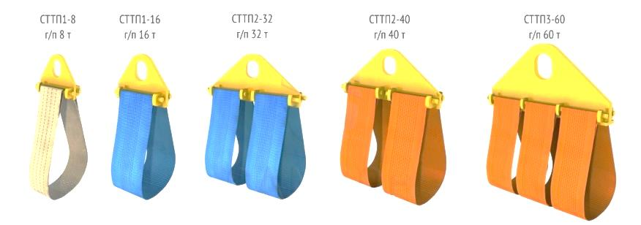  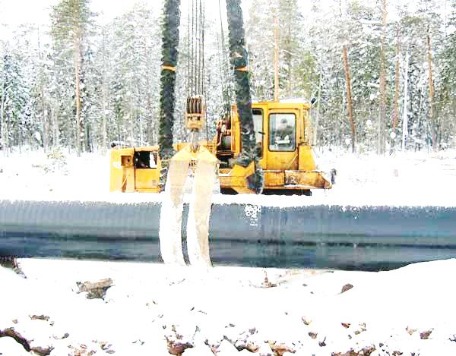
Решение:
Таблица 3.
Каковы причины, по которым трубы магистрального газопровода приходят в негодность? | Почвенная коррозия трубопровода  Механические повреждения различного происхождения
Как называется процедура замены одних труб на другие? | Демонтаж
Какого диаметра трубы используются в магистральных газопроводах? (приведите примеры, выписав возможные размеры в мм) | Например, 140 мм, 245 мм, 530 мм, 720 мм, 820 мм, 1420 мм
Какого диаметра трубы не используются в магистральных газопроводах? (приведите один пример, мм) | 2000 мм
Что такое глубина закладки газопроводных труб? | Глубина, на которую заглубляется трубопровод до верха трубы
На какую глубину обычно закладывают трубы магистрального газопровода? (выпишите возможные размеры в мм) | Заглубление трубопроводов до верха трубы принимают, в метрах, не менее:  - при номинальном диаметре менее DN 1000…………………………………….… 0,8;  - при номинальном диаметре DN 1000 и более  (до DN 1400) ………………………1,0;  - на болотах или торфяных грунтах, подлежащих осушению …………............ 1,1;  - в песчаных барханах, считая от нижних отметок межбарханных оснований …..… 1,0;  - в скальных грунтах, болотистой местности при отсутствии проезда автотранспорта и сельскохозяйственных машин ………..… 0,6;  - на пахотных и орошаемых землях .....… 1,0;  - при пересечении оросительных и осушительных (мелиоративных) каналов (от дна канала) ……… 1,1
Что такое капитальный ремонт магистрального газопровода? | Полная замена устаревших труб на новые трубы
Что такое траншея? | Открытая выемка в грунте
Какая известная вам плоская геометрическая фигура обычно является поперечным сечением траншеи? | Трапеция
Что такое откосы траншеи? | Боковые наклонные насыпи — стенки грунта в траншеях
Что такое землеройная техника? | Самоходные машины, обычно на гусеничном ходу, используемые для отделения горной массы от массива
Приведите название основного типа землеройных машин, оснащенных ковшом, использующихся для закладки и вскрытия трубопровода | Экскаватор
Обведите кружком изображение экскаватора:
Определите среди перечисленных изображений рабочий орган экскаватора (обведите его кружком) | 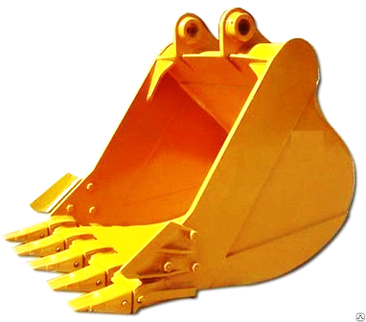
Назовите число, которым отмечена режущая кромка экскаватора?
Что такое механическая разработка грунта? | Разработка грунта резанием, когда земляной массив разрушается послойно рабочим органом машины
Что такое объём механической разработки грунта? | Объём выемки грунта
Что такое приямки? | Прия́мки — углубления в земле, примыкающие к трубе
Как называется машина, которая используется для укладывания и (или «выдергивания» труб) в траншею? Впишите его название и обведите кружком изображение этой машины. | Название:__трубоукладчик
Рассмотрите приведенные фотографии устройства для подъема, перемещения и укладки труб трубоукладчиком, предположите, какое специальное название они могли получить (запишите это название)  Подсказка: предмет, «в честь» которого названо это устройство, есть у каждого из вас дома, и используется на кухне и в ванной комнате. | Название: полотенца монтажные  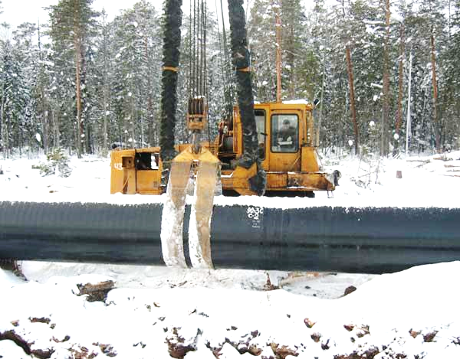

Задание № 4.
Существует несколько схем демонтажа газопровода. Выглядят они следующим образом:
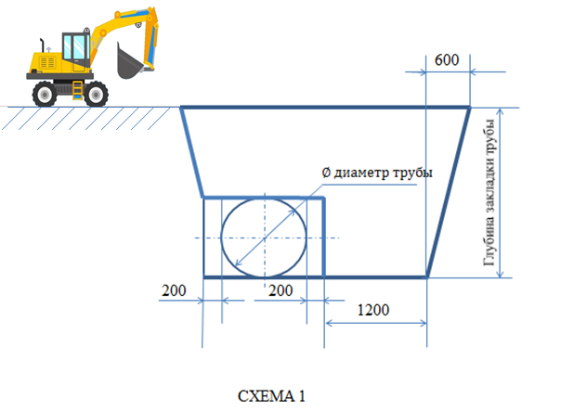
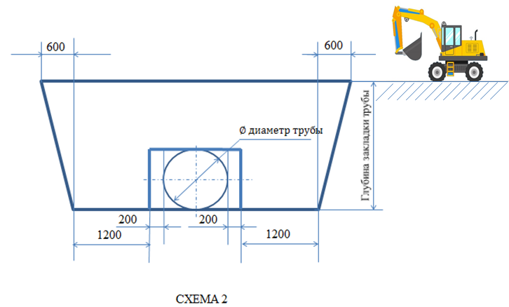
Схема 1 предполагает вскрытие трубопровода с одной стороны и «выдергивание» трубопровода с разработкой приямков для пропуска полотенец трубоукладчика с расчетным интервалом. Схема 2 предполагает полное вскрытие трубопровода с обеих сторон и постепенное извлечение его из траншеи. Ширина вскрытия определяется размерами режущей кромки экскаватора (в данном случае 1200 мм) и безопасным расстоянием от рабочего органа до стенки трубы (200 мм). Углы откосов и длина траншей, вырытых по схемам 1 и 2, одинаковые.
Воспользовавшись данными о нормативах заглубления трубопровода, которые вы выяснили в предыдущем задании, выберите удобную для расчетов глубину траншеи. Также, воспользовавшись таблицей 4, выберите диаметр трубы. Проведя необходимые расчеты, определите, на сколько процентов применение схемы 2 увеличивает объем механической разработки грунта.

Таблица 4.
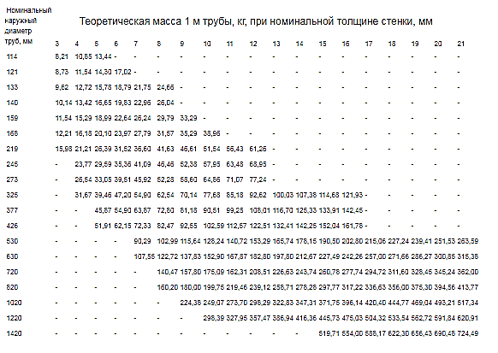
Решение:
Для выбора размера трубы воспользуемся таблицей 4.
Для облегчения дальнейших расчетов, выберем удобный для нас диаметр трубы — 820 мм.
В предыдущем задании мы выяснили, что заглубление трубопроводов до верха трубы номинального диаметра менее DN 1000 принимают не менее 0,8 м.
Поэтому для облегчения дальнейших расчетов выберем глубину траншеи 2000 мм (диаметр трубы + глубина закладки трубопровода = 820 мм + 1180 мм).
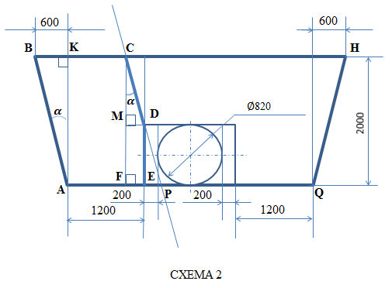
R
T
Проведем AK$⊥BC$, CF$⊥AE$.
Рассмотрим пятиугольник ABCDE.
$$S_{ABCDE}=S_{ABCF}+S_{FCDE}$$
$S_{ABCF}$= $\frac{1}{2}(AF+BC)∙CF$
EF = MD = CM$∙tgα$ (из прямоугольного треугольника MCD)
Поскольку откосы двух траншей имеют одинаковый уклон, то CD$∥$AB. ВС$∥AP$ (по условию, глубина укладки трубы везде одинакова, а значит, расстояния между линией поверхности земли и линией дна одинаковое). Значит, четырехугольник ABCP — параллелограмм. По свойству параллелограмма, $∠BAF=∠BCD$.
$∠BAF=∠BAK+∠KAF$, $∠BCD=∠BCF+∠FCD$
$∠KAF=∠BCF$=${90}^{°}$(по построению)
$$∠BAK=∠BAF-{90}^{°}$$
$∠FCD$=$∠BCD-{90}^{°}$
$$\left.\begin{aligned}∠BAK=∠BAF-{90}^{°} \\ ∠FCD=∠BCD-{90}^{°} \\ ∠BAF=∠BCD\end{aligned}\right\}⇒∠BAK=∠FCD$$
$tgα$ найдем из треугольника ABK:
$tgα$= $\frac{BK}{AK}=\frac{600}{2000}=\frac{3}{10}=0,3$
СМ = 2000$–$820 =
EF = MD = CM$∙tgα$= 1180$∙0,3=$354 м
AF = 1200$–$354 = 846 мм
ВС = 600 + 846 = 1446 мм
$S_{ABCF}$= $\frac{1}{2}\left(AF+BC\right)∙CF$= $\frac{1}{2}\left(846+1446\right)∙2000=$2292000 ${мм}^{2 }$= 2,292 $м^{2}$
$S_{FCDE}$ =$\frac{1}{2}\left(CF+DE\right)∙EF$=$\frac{1}{2}$(2000 + 820)$∙354$= 499140 $мм^{2}$= 0,49914 $м^{2}$
$S_{ABCDE}=S_{ABCF}+S_{FCDE}$= 2,292 + 0,49914 = 2,79114 $м^{2}$
$S_{ABHQ}$=$\frac{1}{2}(AQ+BH)∙AK$=$\frac{1}{2}\left(3620+4800\right)∙2000$= 8420000${ мм}^{2}$= 8,42 $м^{2}$
$S_{фиг. схемы 2}=S_{ABHQ}$ $- S_{EDTR}$
$S_{EDTR}=820∙1200$= 984000${ мм}^{2}$= 0,984 $м^{2}$
$S_{фиг. схемы 2}=S_{ABHQ}$ $- S_{EDTR}$= 8,42$-$0,984 = 7,436 $м^{2}$
2,79114 $∙100:7,436≈$37$,5\%$
Замечание. Приведенный выше способ является одним из возможных способов решения задачи.

Задание № 5. (выполняется в зале электрохимической защиты)
Причина почвенной коррозии трубопровода – переход электронов из металла в грунт. Этому можно воспрепятствовать созданием постоянного тока между внешним анодом (протектором), сделанным из более электроотрицательного элемента по сравнению с катодом (трубопроводом). Хотя суммарные потери металла при этом увеличиваются, металлоконструкция остается целой, и даже имеющиеся на ней локальные коррозионные дефекты перестают развиваться.
При эксплуатации объектов, защищенных только антикоррозионными покрытиями, сквозные повреждения металла возникают уже через 5–8 лет. Установка протекторов позволяет значительно увеличить этот срок и снизить эксплуатационные затраты на защиту от коррозии трубопроводов. Указанная защита эффективна. Наиболее широко для производства протекторов во всем мире используются сплавы на основе трех металлов – цинка, магния, значительно реже алюминия. В России традиционно для массового выпуска протекторов применяются сплавы на основе магния марки МП1 и МП2 по ГОСТ 2625184. Разработаны и применяется много марок магниевых, цинковых и алюминиевых сплавов. При производстве некоторых специальных протекторов используются также ниобий, серебро, золото, платина и др. металлы. В условиях подземной коррозии коэффициент полезного использования магниевого протектора достигает 60%, алюминиевого – 20Ц50%, цинкового – 80%.
Срок эксплуатации (до выработки протекторного тела) зависит от характера почвы, качества изоляции и массы протектора и составляет 5–15 лет. С помощью одного магниевого анода защищают до 8 км трубопровода с покрытием, без него – всего 30 м. Протекторная защита широко распространена: например, в США на производство протекторов ежегодно расходуется около 11,5 тыс. тонн алюминия.
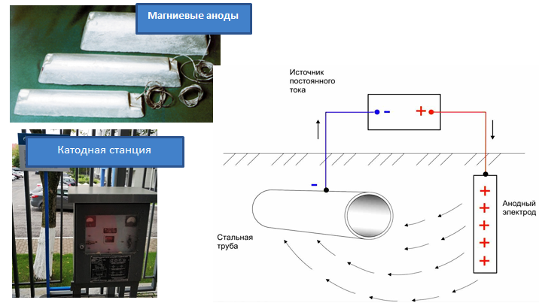
Представьте, что вам предстоит выбрать для защиты трубопровода один из двух предлагаемых электродов анодного сопротивления. Решающим критерием для вас является срок службы электрода заземления. Известно, что масса обоих электродов одинакова и равна 21 кг; коэффициент неравномерности растворения электродов одинаков k_{н} = 1,3. Электрохимический эквивалент материала электродов заземления (скорость растворения материала электрода анодного заземления) составляет: $q_{1 электрода}$= 0,4 кг/А·год, $q_{2 электрода}$= 0,1 кг/А·год. Сила тока, стекающего с электродов, равна номинальному значению и составляет: $I_{1 электрода}$= 2 А, $I_{2 электрода}$= 3 А.
Для того чтобы сравнить характеристики первого электрода с аналогичными характеристиками второго электрода, вам необходимо воспользоваться известной формулой для определения расчетного срока службы одиночного электрода анодного заземлителя:
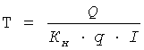
где Q – масса электрода заземлителя,
К_{н} – коэффициент неравномерности растворения заземлителя,
q – электрохимический эквивалент материала электрода, кг/А·год,
I – сила тока, стекающего с электрода, А.

Решение:
Для первого электрода: ${ T}_{1}=\frac{21}{1,3∙0,4∙2}≈20 лет$
Для второго электрода:${ T}_{2}=\frac{21}{1,3∙0,1∙3}≈54 года$
Выбирается второй электрод.
Задание № 6.
Трубопровод на своём пути проходит через 10 км болота, 26 км влажной глины, 80 км песков и 30 км супеси. Воспользовавшись приведенными ниже таблицами: таблицей 1 удельного сопротивления разного вида грунтов и таблицей 2 длины участка трубопровода, защищаемой одним протектором, определите, сколько всего протекторов необходимо закупить для защиты данного трубопровода диаметром 1,02 м в течение года.
Заполните таблицу 7.
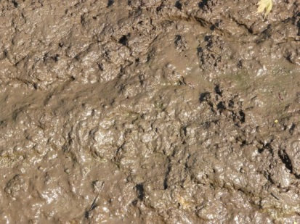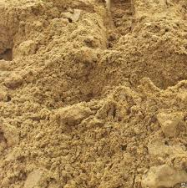
Песок
Супесь
Влажная глина
Таблица 5.
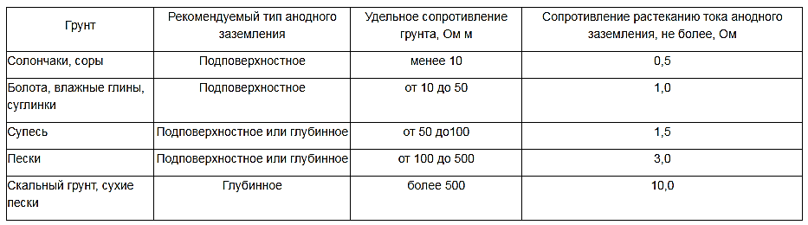
Таблица 6.
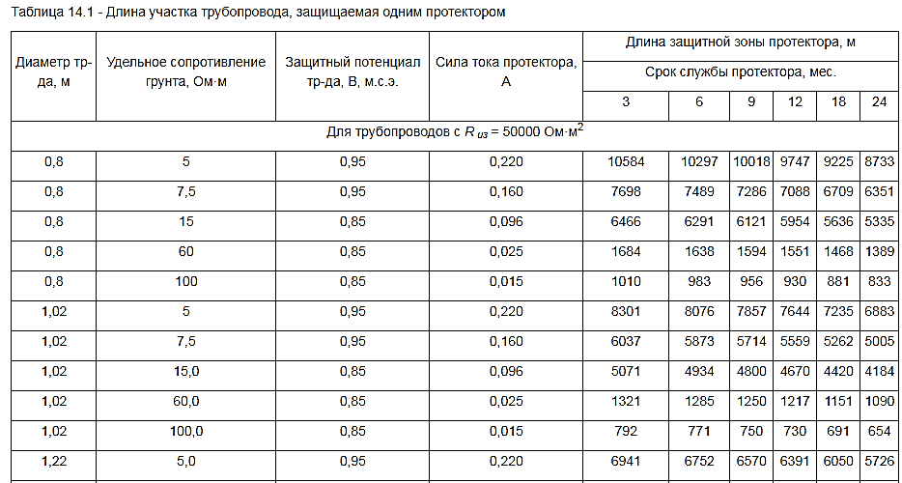
Таблица 7.
Грунт | Продолжительность участка трубопровода |  | Удельное сопротивление грунта Ом м | Длина защитной зоны одного протектора, м | Количество необходимых протекторов
 | км | м
Итого:
Решение:
Таблица 7.
Грунт | Продолжительность участка трубопровода |  | Удельное сопротивление грунта Ом м | Длина защитной зоны одного протектора, м | Количество необходимых протекторов
 | км | м
Болото | 10 | 10000 | от 10 до 50 | 4184 | 3
Влажные глины | 26 | 26000 | от 10 до 50 | 4184 | 7
Пески | 80 | 80000 | от 100 до 500 | 654 | 123
Супесь | 30 | 30000 | от 50 до 100 | 1090 | 28
Итого: |  |  |  |  | 161
Задание № 7.
Найдите в музее стенд «Почувствуй тепло». Ознакомьтесь с данными, представленными на этикетке стенда.
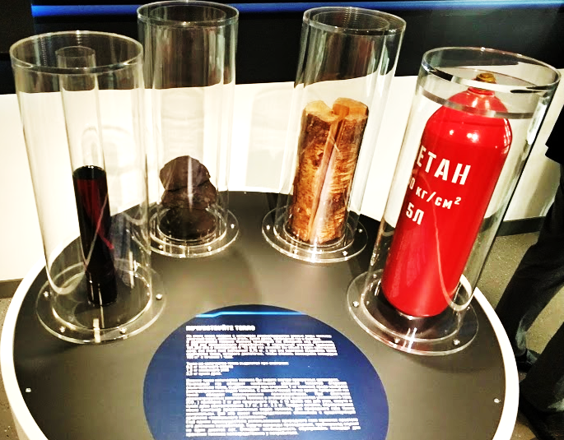
Дополнив задачу необходимыми величинами, определите, какое топливо предпочтительнее использовать для обогрева дома, план двух этажей которого вы видите ниже:

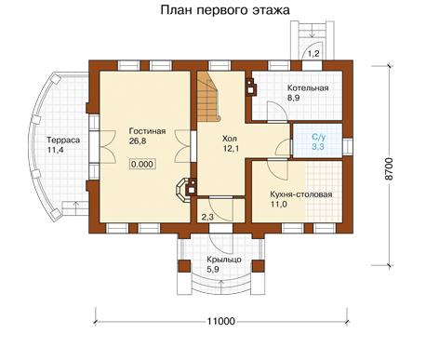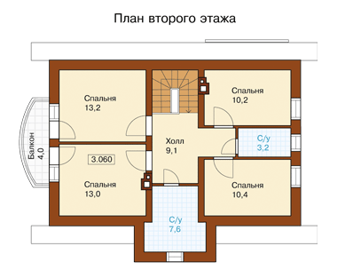
В доме для обогрева предусмотрены дровяные печи, а также установлено газовое отопительное оборудование. Эти две обогревательные системы находятся в рабочем состоянии. Обогрев планируется осуществлять непрерывно в течение одной недели в январские новогодние праздники. Стоимость 1 кг дров в среднем равна 3 рублям, а стоимость 1 кубического метра природного газа в среднем равна 6 рублям.
Решение:
Вычислим общую площадь помещения, которое необходимо обогревать. Используя планы первого и второго этажей дома, получаем: 131,1 $м^{2}$.
Из информации, представленной на стенде, узнаем: для того чтобы отопить помещение площадью 100 $м^{2}$в течение часа необходимо 3,5 кг сухих дров или 0,75 кг природного газа.
Вычисляем количество дров в кг, необходимых для обогревания в течение одного часа нашего помещения, площадью 131,5 $м^{2}$: 131,5$∙$3,5:100=4,5885 кг. Затем вычисляем количество природного газа в кг, необходимого для обогревания того же помещения в течение часа: 131,5$∙$0,75:100 = 0,98625 кг.
Вычисляем, сколько кг каждого топлива уйдет на обогрев данного помещения в течение недели непрерывной работы отопительных приборов:
7$∙$24$∙$4,5885 = 770,868 (кг) сухих дров, 7$∙24∙$0,98625 = 165,69 (кг) природного газа.
Масса 1 кубического метра природного газа равна 0,62 кг. Его стоимость — 6 руб., значит, стоимость 165,69 кг природного газа будет равна:
165,69$∙$6:0,62$≈$1603,45 руб.
Стоимость 770,868 кг дров будет равна: 770,868$∙$3 = 2312,604 руб.
Согласно полученным результатам, использование природного газа при обогреве данного дома будет предпочтительнее.

Задание № 8. Ответьте на вопросы:
В каких единицах измеряется пропускная способность трубопровода?
Какова максимально допустимая скорость потока газа в трубопроводе высокого давления?
Каков наибольший номинальный наружный диаметр стальных труб, используемых в магистральных газопроводах?
Каков коэффициент полезного использования магниевого протектора (магниевого анода) в условиях подземной коррозии (в %)?
Какие из перечисленных предметов производились (производятся) серийно? (Верный ответ обведите кружком) | 1) газовая плита  2) газовый фонарь  3) газовая печь  4) газовая мультиварка  5) газовый водонагреватель  6) газовый пылесос
Как называется вещество, которое добавляется в газ для придания ему характерного запаха?
Какой из перечисленных углеводородов составляет основную часть природного газа? (Верный ответ обведите кружком) | 1) этан  2) пропан  3) бутан  4) метан
Какие грунты считаются «сложными грунтами», оказывающими наибольшее сопротивление растеканию тока анодного заземления?
Решение:
В каких единицах измеряется пропускная способность трубопровода? | $м^{3}$/ч
Какова максимально допустимая скорость потока газа в трубопроводе высокого давления? | 25 м/с
Каков наибольший номинальный наружный диаметр стальных труб, используемых в магистральных газопроводах? | 1420 мм
Каков коэффициент полезного использования магниевого протектора (магниевого анода) в условиях подземной коррозии (в %)? | 60%
Какие из перечисленных предметов производились (производятся) серийно? (верный ответ обведите кружком) | 1)газовая плита  2)газовый фонарь  3)газовая печь  4)газовая мультиварка  5)газовый водонагреватель  6)газовый пылесос
Как называется вещество, которое добавляется в газ для придания ему характерного запаха? | Одорант
Какой углеводород, из перечисленных, составляет основную часть природного газа? (верный ответ обведите кружком) | 1)этан  2)пропан  3)бутан  4)метан
Какие грунты считаются «сложными грунтами», оказывающими наибольшее сопротивление растеканию тока анодного заземления? | Грунты с высоким удельным сопротивлением, такие как  скальный грунт и сухие пески

